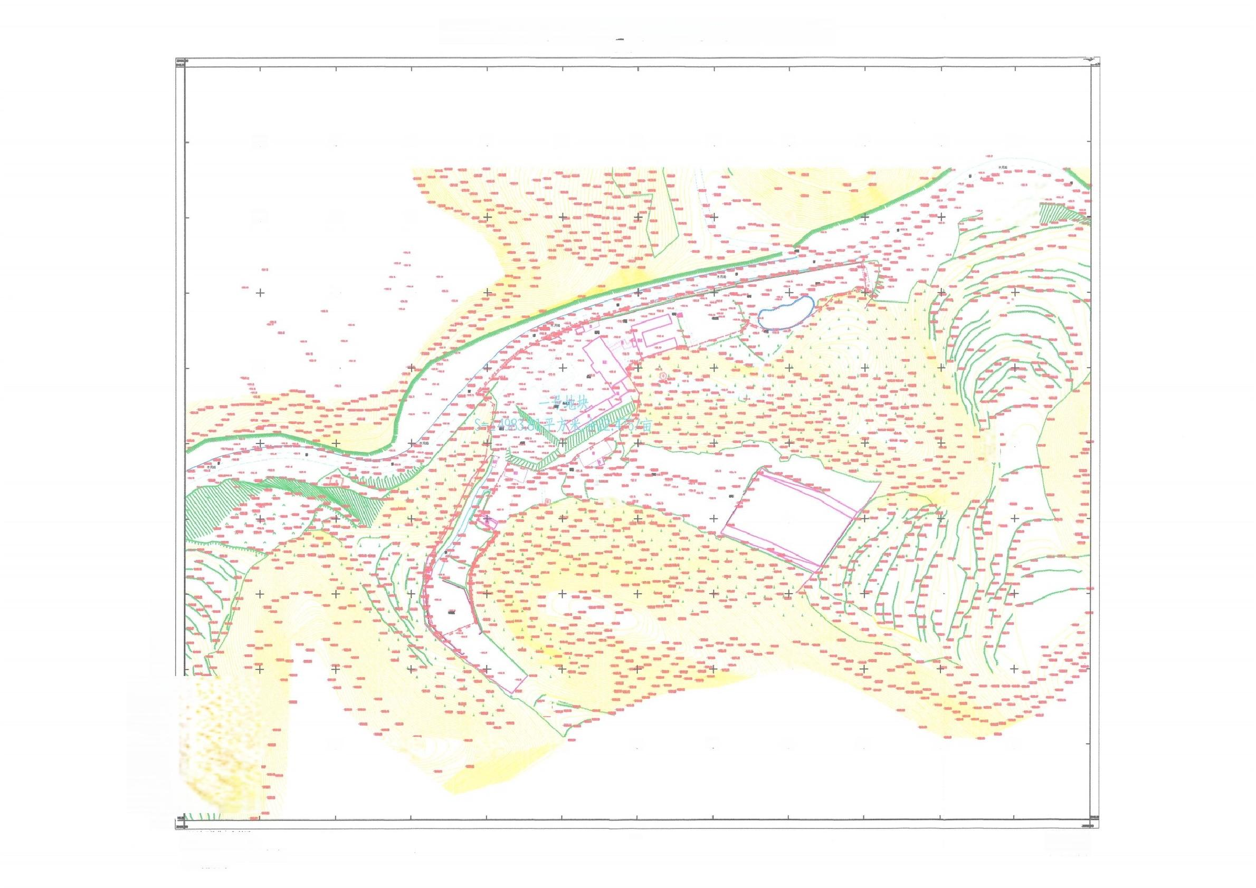**钟山区2024年度第八批次工业建设用地征地范围图**

十 + 十 十 + +

十

十

十

十

十

十 +

十

+

十 十

十

十

十

土

十

十

十

十

E

± 十 _ + 十 十 十

十

+

十

+